**• Imagem do circuito (Físico)**

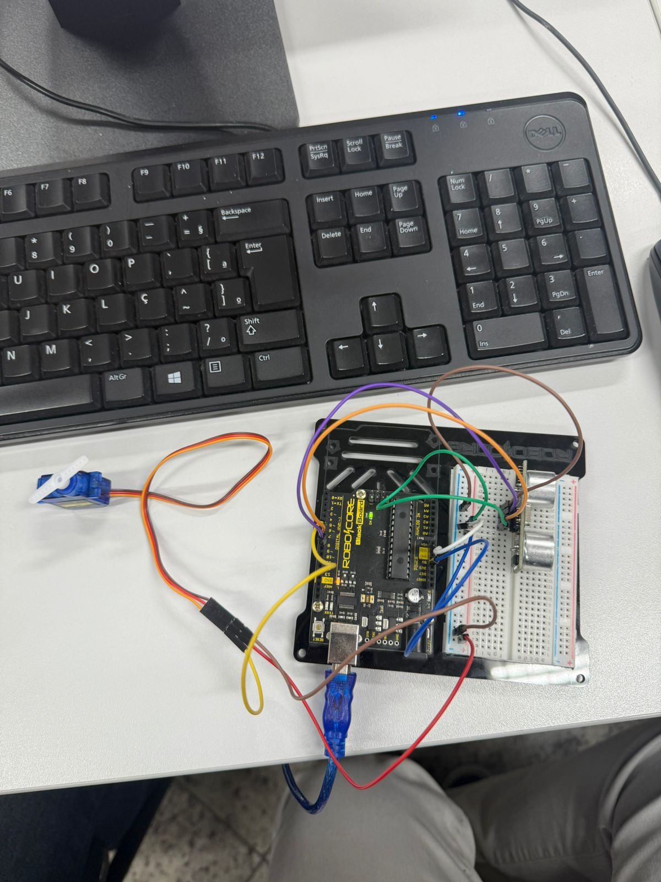

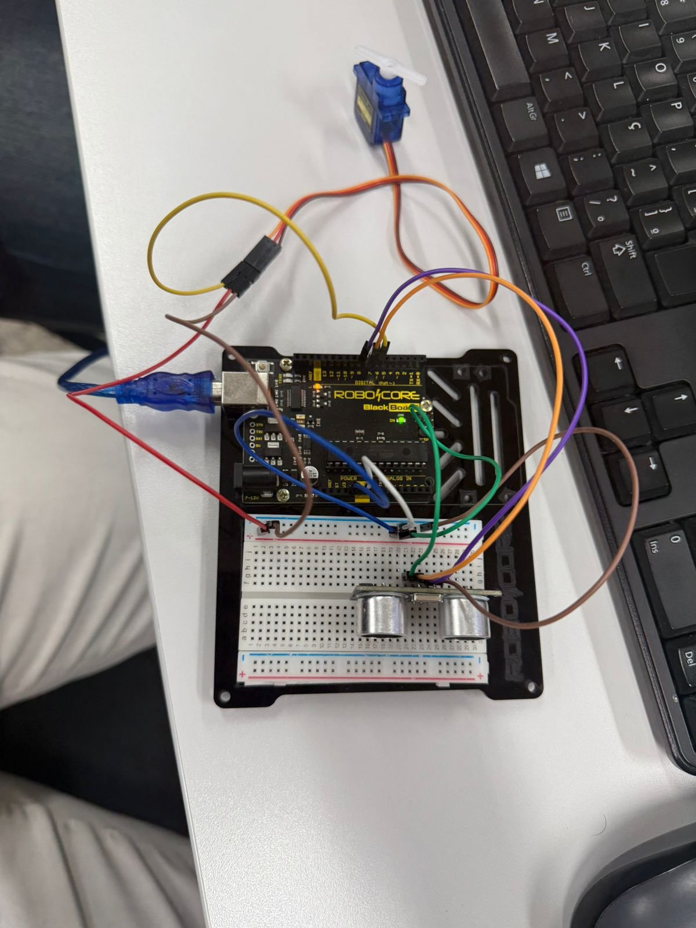

**• Descrição dos componentes**

* Arduino UNO;
* Protoboard;
* Ultrassônico;
* Servo Motor;
* Jumpers;

**• Fluxo (imagem/JSON)**

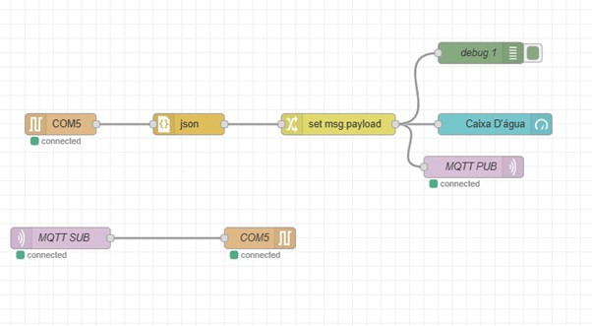

**Json:**



**Caso não abra, o arquivo está no .zip**

**MyMQTT - Mosquitto**

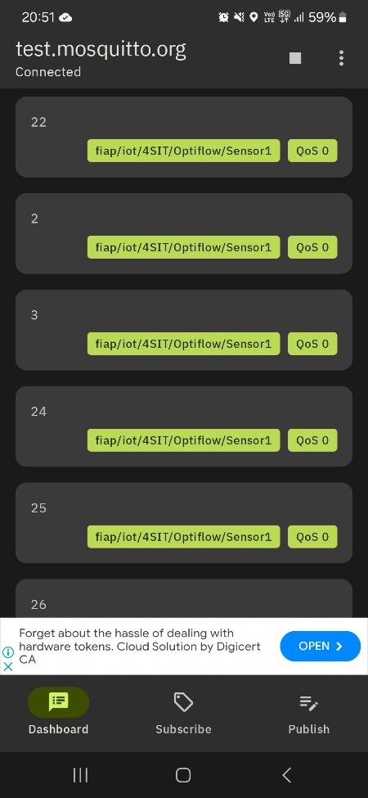 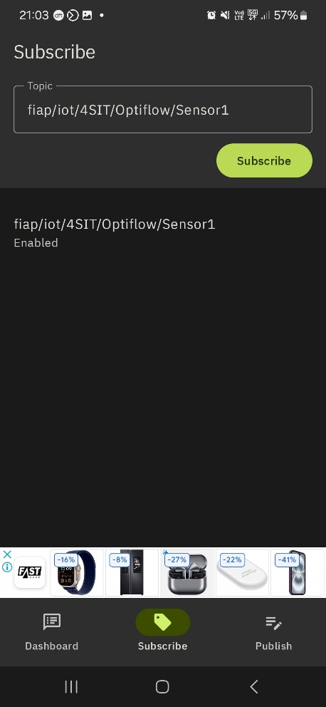 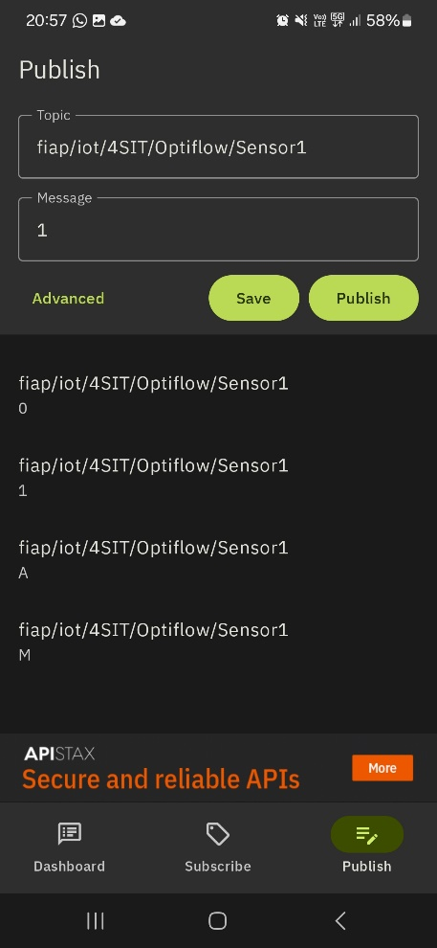

**• Dashboards**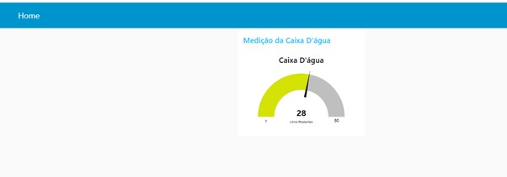

**• Integrantes:**

Arthur Miranda Santos – RM 93023

Renan Bandeira Leite – RM 96168

Thomas D’ávila Meyer Pflug – RM 92915